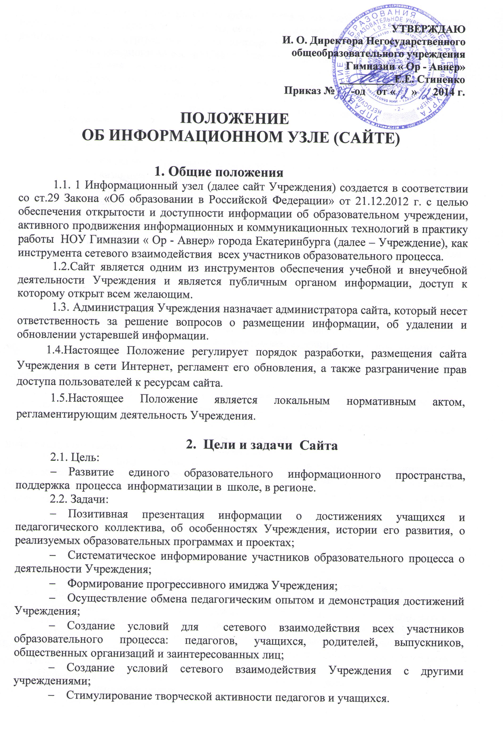
Информационный ресурс Сайта формируется в соответствии с деятельностью всех структурных подразделений школы, ее преподавателей, работников, обучающихся, родителей, деловых партнеров и прочих заинтересованных лиц.
2.2. Информационный ресурс Сайта является открытым и общедоступным.
2.3. Условия размещения ресурсов ограниченного доступа регулируются отдельными документами; размещение таких ресурсов допустимо только при наличии соответствующих организационных и программно-технических возможностей.
2.4. Основными информационно-ресурсными компонентами Сайта являются:
1) сведения:
- о дате создания образовательного учреждения;
- о структуре образовательного учреждения;
- о реализуемых основных и дополнительных образовательных программах с указанием численности обучающихся;
- о персональном составе педагогических работников с указанием уровня образования и квалификации;
- о материально-техническом обеспечении и об оснащенности образовательного процесса;
- об электронных образовательных ресурсах, доступ к которым обеспечивается обучающимся;
- о направлениях научно-исследовательской деятельности;

2) копии:
- документа, подтверждающего наличие лицензии на осуществление образовательной деятельности (с приложениями);
- свидетельства о государственной аккредитации (с приложениями);
3) отчет о результатах самообследования;
4) материалы о событиях текущей жизни школы, проводимых в школе и при ее участии мероприятиях, архивы новостей;
5) информация об обновлении содержания разделов Сайта с указанием даты обновления, названия раздела и аннотации к обновленной информации.
2.5. Размещение информации рекламно-коммерческого характера допускается только по согласованию с директором гимназии. Условия размещения такой информации регламентируются специальными договорами
2.6. Часть информационного ресурса, формируемого по инициативе подразделений, творческих коллективов, педагогов и обучающихся школы, может быть размещена на отдельных специализированных сайтах, доступ к которым организуется с Сайта школы.

3. Информационная структура сайта Учреждения
3.1. Информационный ресурс сайта формируется в соответствии с деятельностью всех структурных подразделений Учреждения, его педагогических работников, обучающихся, родителей, деловых партнеров и прочих заинтересованных лиц.
3.2. Информационный ресурс сайта является открытым и общедоступным. Информация сайта Учреждения излагается общеупотребительными словами, понятными широкой аудитории.
3.3. Информация, размещаемая на сайте Учреждения, не должна:
- нарушать авторское право;
- содержать ненормативную лексику;
- унижать честь, достоинство и деловую репутацию физических и юридических лиц;
- содержать государственную, коммерческую или иную, специально охраняемую тайну;
- содержать информационные материалы, которые содержат призывы к насилию и насильственному изменению основ конституционного строя, разжигающие социальную, расовую, межнациональную и религиозную рознь, пропаганду наркомании, экстремистских, религиозных и политических идей;
- содержать материалы, запрещенные к опубликованию законодательством Российской Федерации;
- противоречить профессиональной этике в педагогической деятельности.
3.4. Информационная структура сайта Учреждения определяется в соответствии с задачами реализации государственной политики в сфере образования.
3.5. Информационная структура сайта Учреждения формируется из двух видов информационных материалов: обязательных к размещению на сайте ОУ (инвариантный блок) и рекомендуемых к размещению (вариативный блок).
3.6. Информационные материалы инвариантного блока являются обязательными к размещению на официальном сайте ОУ в соответствии с пунктом 3 статьи 29 Федерального Закона «Об образовании в Российской Федерации» от 21.12.2012 г. (с последующими изменениями) и должны содержать:
1) информацию:
- о дате создания ОУ, об учредителе, о месте нахождении Учреждения и его филиалов (при наличии), режиме, графике работы, контактных телефонах и об адресах электронной почты;
- о структуре и об органах управления;
- о реализуемых основных и дополнительных образовательных программах с указанием учебных предметов, курсов, дисциплин (модулей), практики, предусмотренных соответствующей образовательной программой;
- о численности обучающихся по реализуемым образовательным программам за счет бюджетных ассигнований федерального бюджета, бюджетов субъектов Российской Федерации, местных бюджетов;
- о языках образования;
- о федеральных государственных образовательных стандартах, об образовательных стандартах (при их наличии);
- о руководителе, его заместителях, руководителях филиалов (при их наличии);
- о персональном составе педагогических работников с указанием уровня образования, квалификации и опыта работы;
- о материально-техническом обеспечении образовательной деятельности (в том числе о наличии оборудованных учебных кабинетов, объектов для проведения практических занятий, библиотек, объектов спорта, средств обучения и воспитания, об условиях питания и охраны здоровья обучающихся, о доступе к информационно-телекоммуникационным сетям, об электронных образовательных ресурсах, к которым обеспечивается доступ обучающихся);
- о количестве вакантных мест для приема (перевода) по каждой образовательной программе;
- о наличии и об условиях предоставления обучающимся мер социальной поддержки;
- об объеме образовательной деятельности, финансовое обеспечение которой осуществляется за счет бюджетных ассигнований федерального бюджета, бюджетов субъектов Российской Федерации, местных бюджетов, по договорам об образовании за счет средств физических и (или) юридических лиц;
- о трудоустройстве выпускников;
2) копии:
- устава Учреждения;
- лицензии на осуществление образовательной деятельности (с приложениями);
- свидетельства о государственной аккредитации (с приложениями);
- локальных нормативных актов, правил внутреннего распорядка обучающихся, правил внутреннего трудового распорядка, коллективного договора;
3) отчет о результатах самообследования;
- предписания органов, осуществляющих государственный контроль (надзор) в сфере образования, отчеты об исполнении таких предписаний;
- иная информация, которая размещается , опубликовывается по решению Учреждения и (или) размещение, опубликование которой является обязательным в соответствии с законодательством Российской Федерации.
3.8. Информационные материалы вариативного блока могут быть расширены Учреждения и должны отвечать требованиям пунктов 3.1, 3.2, 3.3, 3.4 и 3.5 настоящего Положения.
В вариативном блоке размещается следующая информация:
- История Учреждения (описание истории Учреждения, его основные достижения, известных выпускников и т.п.);
- Правила приема (описываются установленные правила приема учеников – как в 1-й класс, так и в последующие классы);
- Основные моменты организации работы педагогического коллектива Учреждения;
- Документы (программа развития Учреждения; правила школьной жизни или правила внутреннего распорядка; отдельные локальные акты);
- Достижения Учреждения (информация о наиболее значимых актуальных событиях жизни Учреждения);
- Партнеры (информация о ВУЗах, с которыми сотрудничает Учреждение, предприятиях, где могут подрабатывать дети или пойти работать после окончания и т.п., информация о спонсорах, их вкладе в развитие данного Учреждения);
Персоналии
- Администрация (информация о директоре, органе государственно-общественного управления, заместителях директора, социальном педагоге, психологе, враче Учреждения, омбудсмене, обращение, обратная связь, ссылки на форумы);
- Учителя (информация об учителях Учреждения, персональные страницы учителей с ссылками на разработанные учебно-методические материалы; если учитель ведет свою рубрику или форум, ссылка на рубрику или форум);
Учебный процесс
Электронные версии организационных документов Учреждения (образовательная программа, учебный план, учебные программы (по предметам), спецкурсы, факультативы, кружки, информация о платных услугах, расписание и др.)
Внеурочная деятельность
- Материалы о научно-исследовательской деятельности обучающихся и их участии в олимпиадах и конкурсах;
- Информация о происходящих в Учреждении событиях (праздники, конференции, конкурсы);
- Родительский форум;
- Форум учеников (обсуждение насущных проблем учеников);
3.9. Информационное наполнение сайта осуществляется в порядке, определяемом приказом руководителя Учреждения.
3.10. Органы управления образованием могут вносить рекомендации по содержанию, характеристикам дизайна и сервисных услуг сайта Учреждения.

4. Ответственность
4.1. Учреждение обеспечивает координацию работ по информационному наполнению и обновлению сайта.
4.2. Учреждение самостоятельно или по договору с третьей стороной (провайдер) обеспечивает:
- постоянную поддержку сайта Учреждения в работоспособном состоянии;
- взаимодействие с внешними информационно-телекоммуникационными сетями, сетью Интернет;
- проведение организационно-технических мероприятий по защите информации на сайте Учреждения от несанкционированного доступа;
- инсталляцию программного обеспечения, необходимого для функционирования сайта Учреждения в случае аварийной ситуации;
- ведение архива программного обеспечения, необходимого для восстановления и инсталляции сайта Учреждения;
- резервное копирование данных и настроек сайта Учреждения;
- проведение регламентных работ на сервере;
- разграничение доступа персонала и пользователей к ресурсам сайта и правам на изменение информации;
- размещение материалов на сайте Учреждения;
- соблюдение авторских прав при использовании программного обеспечения, применяемого при создании и функционировании сайта.
- Содержание сайта Учреждения формируется на основе информации, предоставляемой участниками образовательного процесса Учреждения.
- Подготовка и размещение информационных материалов инвариантного блока сайта Учреждения регламентируется должностными обязанностями сотрудников Учреждения.
4.5.Список лиц, обеспечивающих создание и эксплуатацию официального сайта Учреждения, перечень и объем обязательной предоставляемой информации и возникающих в связи с этим зон ответственности утверждается приказом руководителем Учреждения.
В обязанности администратора сайта вменяется:
- создание и координация деятельности творческой группы из представителей обучающихся и родителей классов, детского, общественного самоуправления, учителей;
- применение права «вето» на публикацию любой информации на сайте;
- редактирование информационных материалов;
- принятие решения о размещении информационных материалов на сайте;
- создание сети корреспондентов;
- осуществление разработки дизайна сайта;
- передача вопросов посетителей форумов их адресатам (педагогам, администрации) и публикация ответов;
- своевременное размещение, обновление информации на сайте.
Обязанности работником, ответственным за техническое функционирование сайта, выполняются в соответствии с пунктом 5.3. настоящего Положения.
4.6Адрес сайта и адрес электронной почты Учреждения отражаются на официальном бланке Учреждения.
- При изменении Устава Учреждения, локальных нормативных актов и распорядительных документов, образовательных программ обновление соответствующих разделов сайта Учреждения производится не позднее 7 дней после утверждения указанных документов.
5. Ответственность за обеспечение функционирования сайта Учреждения
5.1.Ответственность за обеспечение функционирования сайта Учреждения возлагается на работника Учреждения приказом директора Учреждения.
5.2.Обязанности работника, ответственного за функционирование сайта Учреждения, включают организацию всех видов работ, обеспечивающих работоспособность сайта Учреждения.
5.3. Лицам, назначенным руководителем Учреждения в соответствии пунктом 3.5 настоящего Положения вменяются следующие обязанности:
- обеспечение взаимодействия сайта Учреждения с внешними информационно-телекоммуникационными сетями, с сетью Интернет;
- проведение организационно-технических мероприятий по защите информации сайта Учреждения от несанкционированного доступа;
- инсталляцию программного обеспечения, необходимого для поддержания функционирования сайта Учреждения в случае аварийной ситуации;
- ведение архива информационных материалов и программного обеспечения, необходимого для восстановления и инсталляции сайта Учреждения;
- регулярное резервное копирование данных и настроек сайта Учреждения;
- разграничение прав доступа к ресурсам сайта Учреждения и прав на изменение информации;
- сбор, обработка и размещение на сайте Учреждения информации в соответствии с требованиями настоящего Положения.
5.4. Дисциплинарная и иная предусмотренная действующим законодательством Российской Федерации ответственность за качество, своевременность и достоверность информационных материалов возлагается на ответственных лиц, согласно пункту 3.5 настоящего Положения.
5.5.Порядок привлечения к ответственности сотрудников, обеспечивающих создание и функционирование официального сайта Учреждения, устанавливается действующим законодательством Российской Федерации.
5.6. Сотрудник, ответственный за функционирование сайта Учреждения, и администратор несут ответственность:
- за отсутствие на сайте Учреждения информации, предусмотренной п.3.8 настоящего Положения;
- за нарушение сроков обновления информации в соответствии с пунктом 3.8 настоящего Положения;
- за размещение на сайте Учреждения информации, противоречащей пунктам 3.4 и 4.5 настоящего Положения;
- за размещение на сайте Учреждения информации, не соответствующей действительности.
6. Финансовое, материально-техническое обеспечение сайта ОУ

6.1.Работы по обеспечению функционирования сайта производится за счет средств Учреждения или за счет привлеченных средств.

ПРИНЯТО на заседании педагогического совета
протокол № от « » 201 г.

